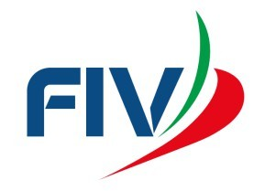

Allegato Co Laser Radial / 4.7 SOC



RICHIESTA EROGAZIONE CONTRIBUTI FIV / SOCIETA’

per acquisto imbarcazioni

Cod. Affiliazione Denominazione

Nome Cognome

*(del Presidente dell’Affiliato FIV)*

C.F. nato a residente indirizzo email Tel.

**Chiede**

di poter accedere al contributo erogato dalla Federazione Italiana Vela di euro **1.500,00**, così come previsto nel documento Piano Sviluppo Territoriale (PST 2018)

Data, li Firma

Iter per l’assegnazione del contributo

* Compilare, in ogni sua parte, il modulo di richiesta riferito all'imbarcazione o tavola per cui si vuole poter ottenere l'inserimento nella lista degli aventi diritto al contributo;
* Inviare via e-mail il modulo della domanda con PEC all'indirizzo [affarigenerali@federvelapec.it,](mailto:affarigenerali@federvelapec.it) e per conoscenza [segretariogenerale@federvela.it](mailto:segretariogenerale@federvela.it) e d[.pace@federvela.it;](mailto:.pace@federvela.it;)
* Entro 10 giorni dalla ricezione della mail, la Federazione comunicherà all'indirizzo del richiedente ed al cantiere / rivenditore la conferma o meno dell’accettazione della richiesta.
* Ricevuta tale comunicazione, il richiedente potrà procedere all'acquisto dell'imbarcazione.
* Una volta effettuato l'acquisto, al fine di ricevere il contributo FIV, il richiedente dovrà inoltrare copia della fattura quietanzata e comunicare le coordinate bancarie (IBAN ) dove FIV possa effettuare il bonifico bancario relativo al contributo federale.
* L'accredito di tale contributo sarà infatti effettuato tramite bonifico, entro 10 giorni dal ricevimento in FIV della documentazione completa in ogni sua parte.